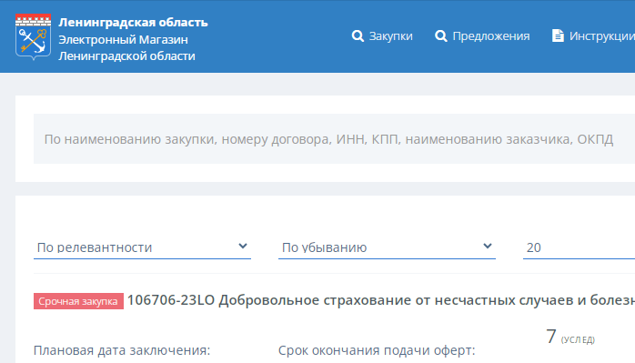

Обороты в «Электронном магазине» растут
За 9 месяцев 2023 года в «Электронном магазине» Ленинградской области совершены закупки малого объема по 44-ФЗ на сумму более 2,2 млрд рублей! Государственные и муниципальные заказчики активно взаимодействуют с этой платформой, приобретая различные товары и услуги. Причем 86% от общей суммы (1,9 млрд рублей) заказчики потратили на закупки у малого и среднего бизнеса. Обеспечение доступа предпринимателей к закупкам — одна из задач нацпроекта «Малое и среднее предпринимательство».
Результаты текущего года уже превышают итоги за весь 2022 год - в прошлом году сумма всех контрактов в «Электронном магазине» составила также 2,2 млрд рублей, и 76% из них пришлось на субъекты малого и среднего предпринимательства. Такой рост подчеркивает не только «нужность» и эффективность работы «Электронного магазина», но и способность малых предприятий успешно конкурировать на рынке закупок.
«Электронный магазин» Ленинградской области позволяет юридическим лицам, индивидуальным предпринимателям и самозанятым гражданам совершать закупки малого объема – до 600 тысяч рублей. На данный момент на платформе зарегистрированы почти 1,5 тысячи государственных и муниципальных заказчиков и более 4600 поставщиков.
На платформе «Электронный магазин» https://zakupki.lenreg.ru/ можно заключать договоры и по 44-ФЗ, и по 223-ФЗ. С целью поддержки малого и среднего бизнеса государственным и муниципальным заказчикам в Ленобласти правительством региона рекомендовано закупать у малых и средних предприятий по 44-ФЗ не менее 40% от общего объема закупок товаров и услуг.

